VR多模态交互媒介内容创作与发布系统 V1.0

操作手册

一、文档定位与适用对象
本文档用于指导“VR多模态交互媒介内容创作与发布系统 V1.0”的日常使用，覆盖系统入口、登录、首页导航、核心模块页面访问、以及关键操作按钮（新增/编辑/查看/删除）的弹窗交互说明与截图留痕。本手册描述以本项目实际运行的 Web 控制台与 API 为准，不扩展到未实现的 VR 运行端播放器能力。
适用对象：
- 内容策划/编导：查看首页概览、进入交互检查与统计报表页面，进行评审与验收留痕。
- 资源维护人员：进入资源分区页面查看结构与说明，配合版本/发布流程完成交付准备。
- 交互/技术人员：验证服务可用性（/health），并对 Stations 页的弹窗操作进行核对。
- 管理员：确认页面入口可访问、关键按钮文案一致，并保留发布相关记录说明。

二、系统入口与登录

登录界面总览
- 界面路径：运行后访问 127.0.0.1:8010/（端口以实际启动参数为准）
- 账号类型：演示账号（用于材料生成与截图留痕）
- 输入项：用户名、密码
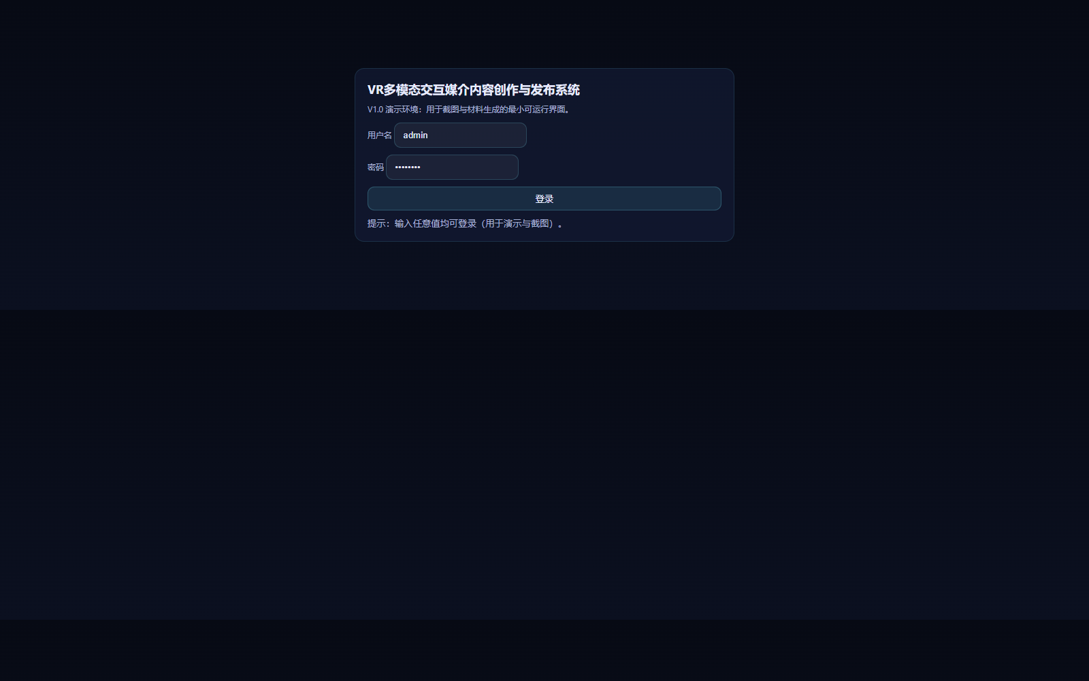
图1-1 登录界面全图。展示系统标题、登录表单与输入区域。

登录操作步骤（连贯）
- 打开系统入口，进入登录页。
- 输入用户名 admin 与密码 admin123（演示环境允许任意输入，仅用于截图与材料留痕）。
- 点击“登录”，页面跳转到首页。
- 记录跳转结果：页面顶部出现“创作与发布控制台”标题，左侧导航可见。

三、首页操作

首页布局与导航
- 顶部栏：页面标题“创作与发布控制台”、版本标识 V1.0
- 左侧栏：首页、资源分区、工作台（Stations）、交互检查、风险提醒、发布流水、统计报表
- 主内容区：概览卡片（项目概览、版本快照、发布留痕）用于说明系统关注点与后续扩展方向
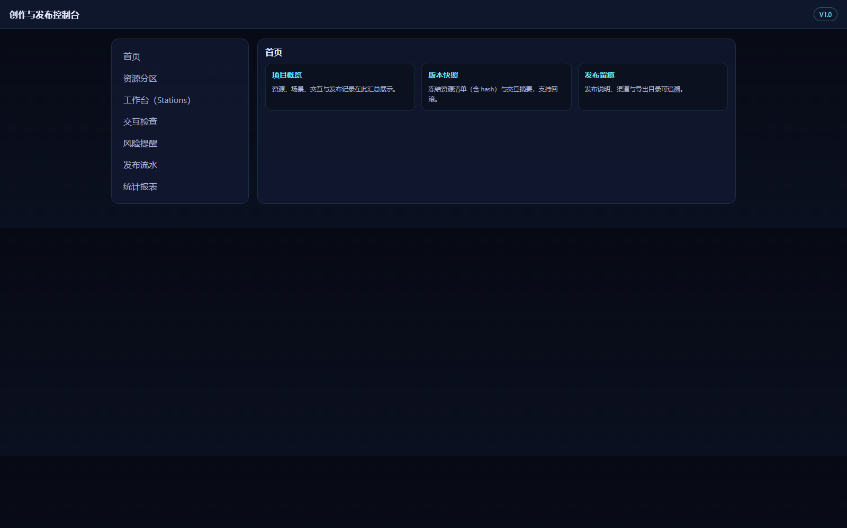
图2-1 首页完整界面。需完整展示顶部栏、左侧导航与主内容区。

首页关键流程
- 从登录页跳转到首页后，检查左侧导航是否完整显示。
- 点击“资源分区”，进入 #zones 页面。
- 点击“工作台（Stations）”，进入 #stations 页面。
- 在 Stations 页执行一次“新增→关闭”弹窗流程，验证弹窗可见且关闭正常。
- 返回首页，完成一次基本闭环验证与截图留痕。

四、一级功能模块与操作说明
说明：本版本以“可交付可截图”为目标，模块页面主要用于展示信息架构与关键交互入口。以下内容以页面访问与按钮交互为主，不引入未实现的数据筛选、下拉框、复选框等复杂控件描述。

资源分区（Zones）

4.1.1 页面访问与内容说明
- 在左侧导航点击“资源分区”。
- 页面跳转到 #zones，主内容区显示模块标题与说明。
- 确认页面主体区域可见、文字清晰，便于后续扩展为“素材入库与分类”的工作区。
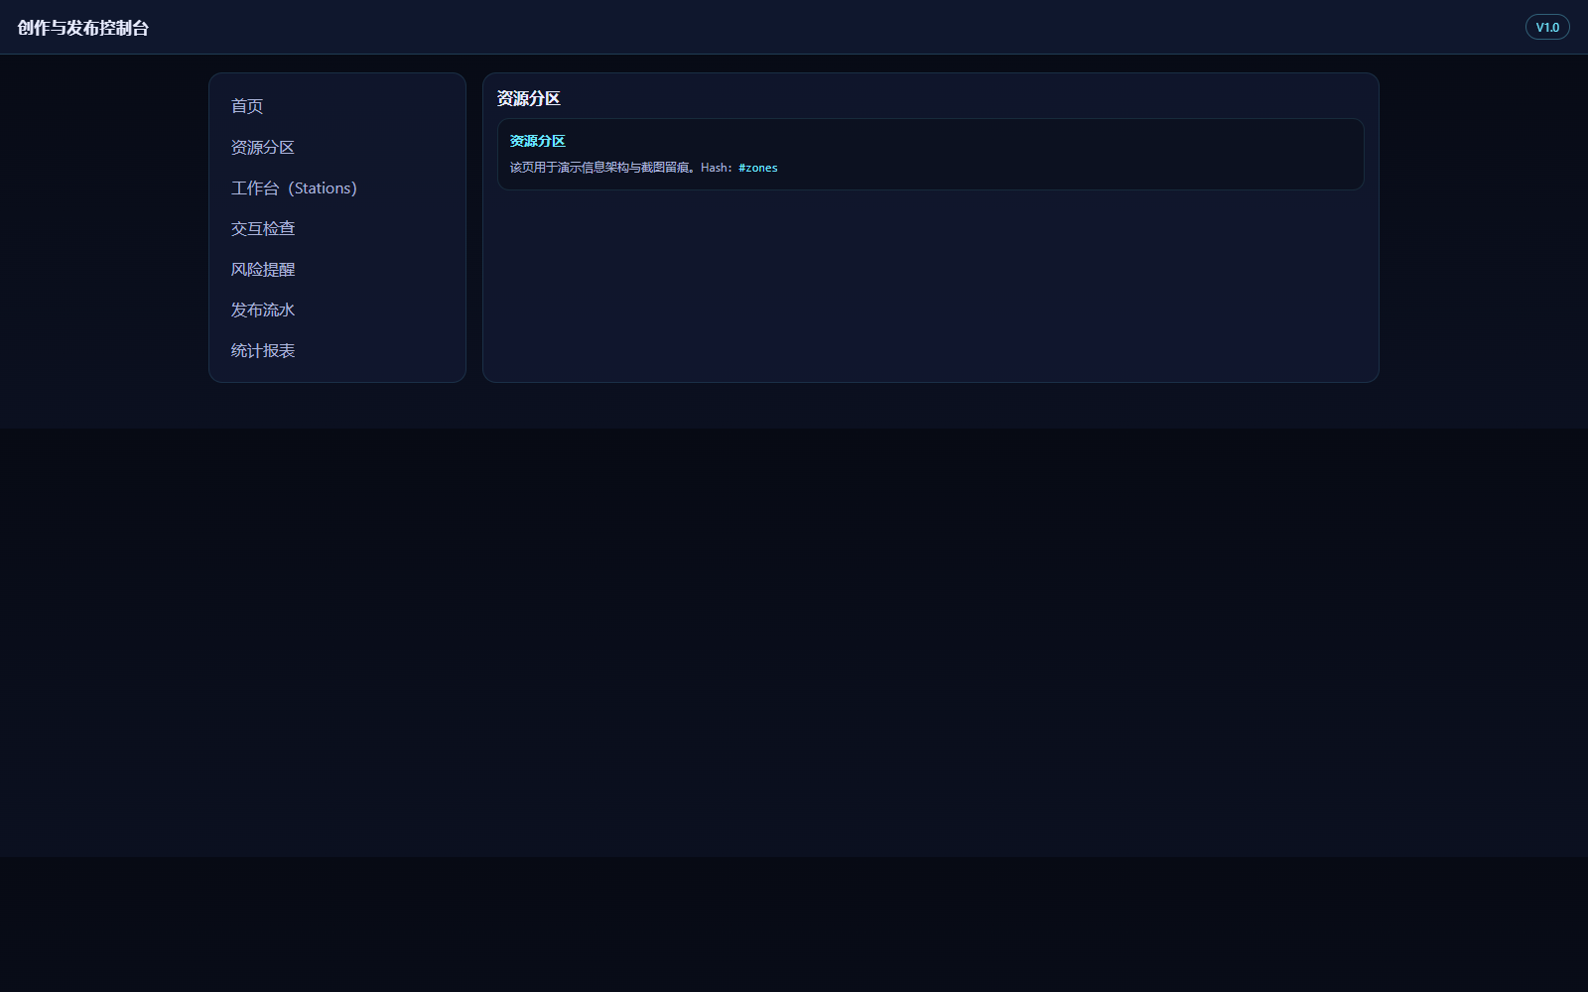
图3-1 资源分区页面。展示模块标题与页面主体区域。

工作台（Stations）
Stations 页用于演示“新增/编辑/查看/删除”四类关键动作的按钮文案与弹窗交互，是本手册的核心交互留痕点。

4.2.1 页面访问与按钮区
- 在左侧导航点击“工作台（Stations）”。
- 页面跳转到 #stations，可见 Stations 列表卡片与按钮工具条。
- 核对按钮文案必须包含：新增、编辑、查看、删除。
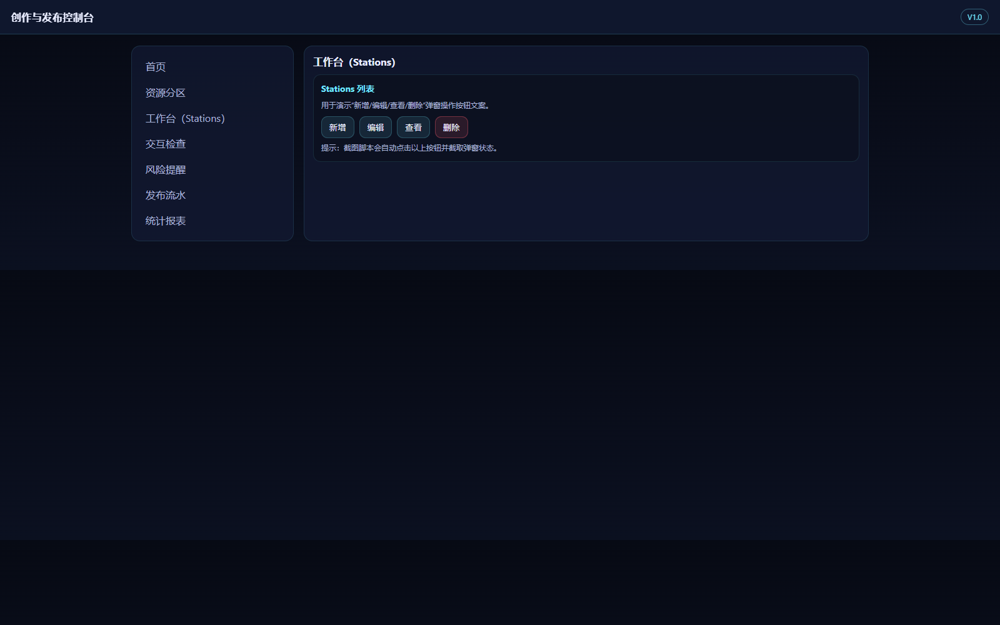
图3-2 Stations 页面。展示 Stations 卡片与按钮工具条区域。

4.2.2 新增操作（界面确认）
- 在 Stations 页面点击“新增”。
- 系统弹出新增弹窗，展示操作标题与说明。
- 阅读内容后点击“关闭”，弹窗消失并回到 Stations 页面。
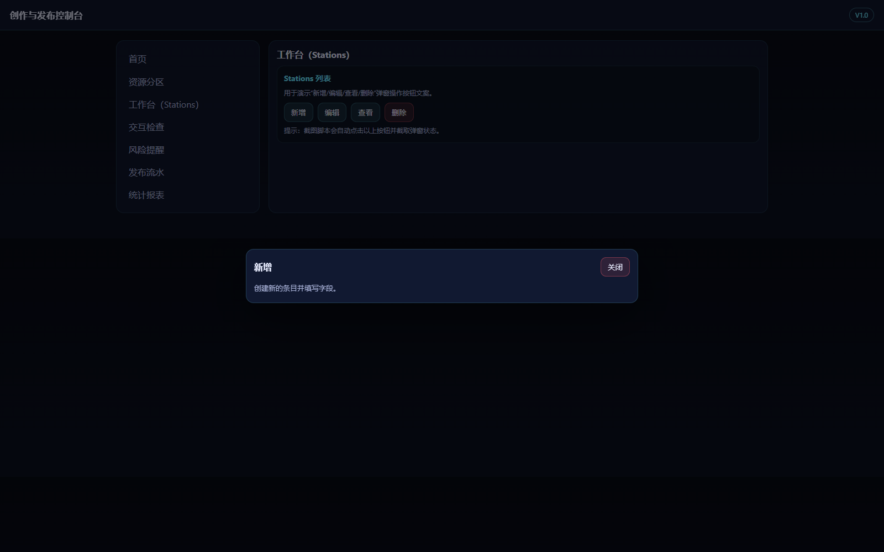
图3-2a Stations 新增弹窗。展示弹窗标题“新增”与内容说明。

4.2.3 编辑操作（界面确认）
- 在 Stations 页面点击“编辑”。
- 系统弹出编辑弹窗，展示操作标题与说明。
- 点击“关闭”退出弹窗，返回 Stations 页面。
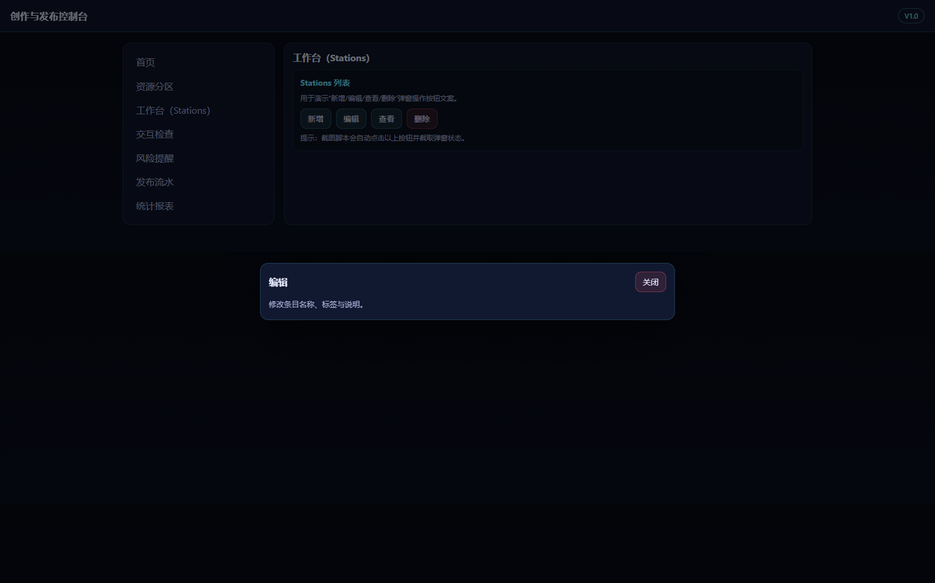
图3-2b Stations 编辑弹窗。展示弹窗标题“编辑”与内容说明。

4.2.4 查看操作（界面确认）
- 在 Stations 页面点击“查看”。
- 系统弹出查看弹窗，展示操作标题与说明。
- 点击“关闭”退出弹窗，返回 Stations 页面。
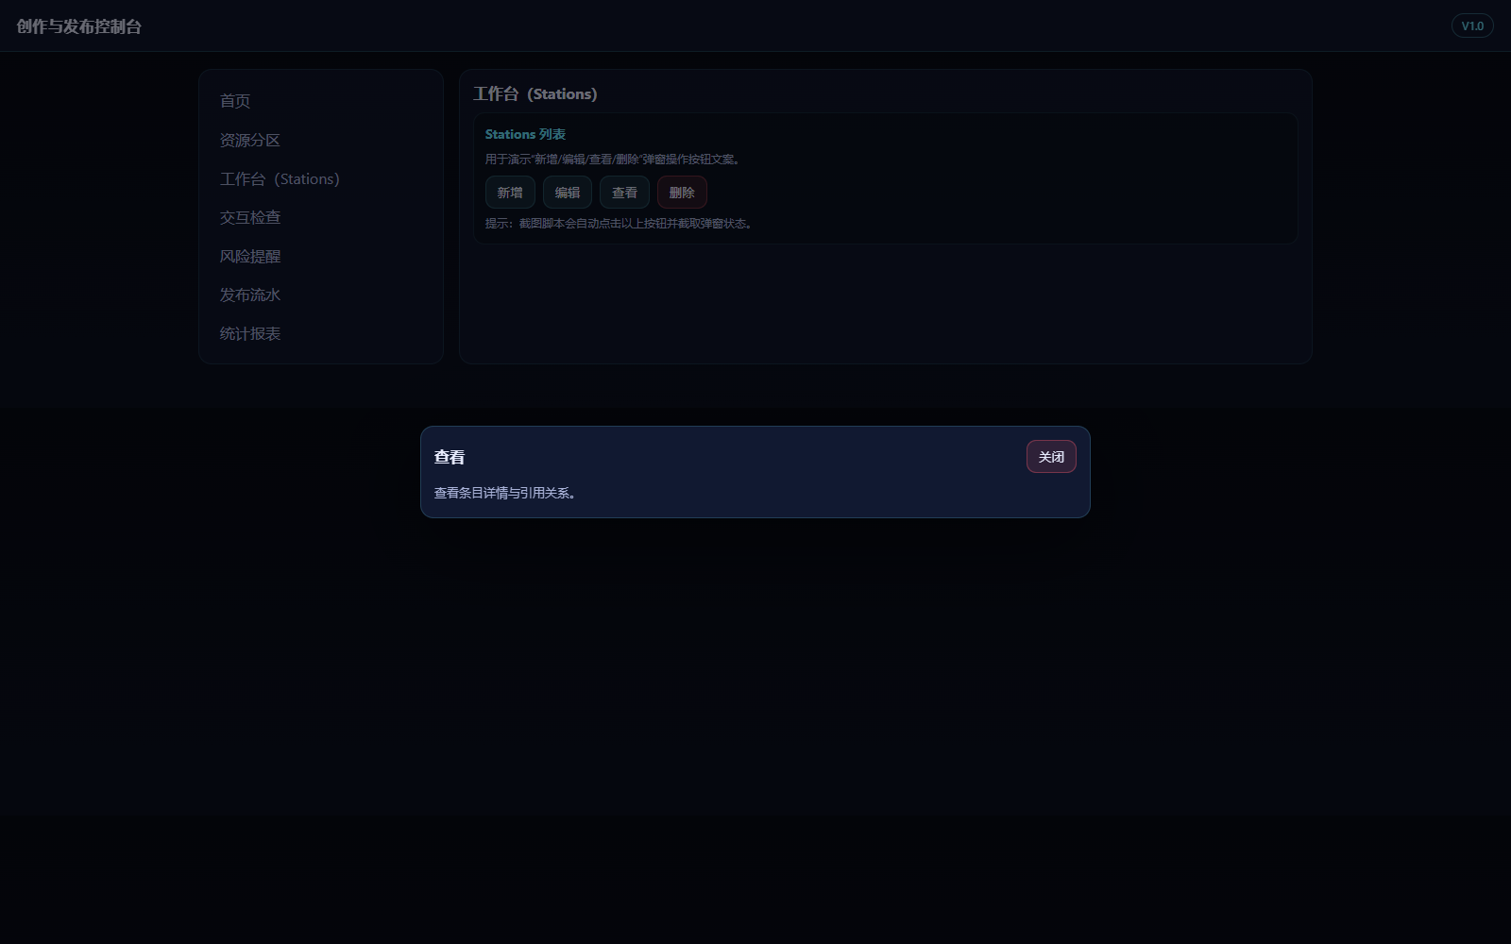
图3-2c Stations 查看弹窗。展示弹窗标题“查看”与内容说明。

4.2.5 删除操作（确认提示）
- 在 Stations 页面点击“删除”。
- 系统弹出删除确认弹窗，提示删除风险与审计要求。
- 点击“关闭”退出弹窗；在后续版本若接入真实数据，应提供二次确认与日志记录。
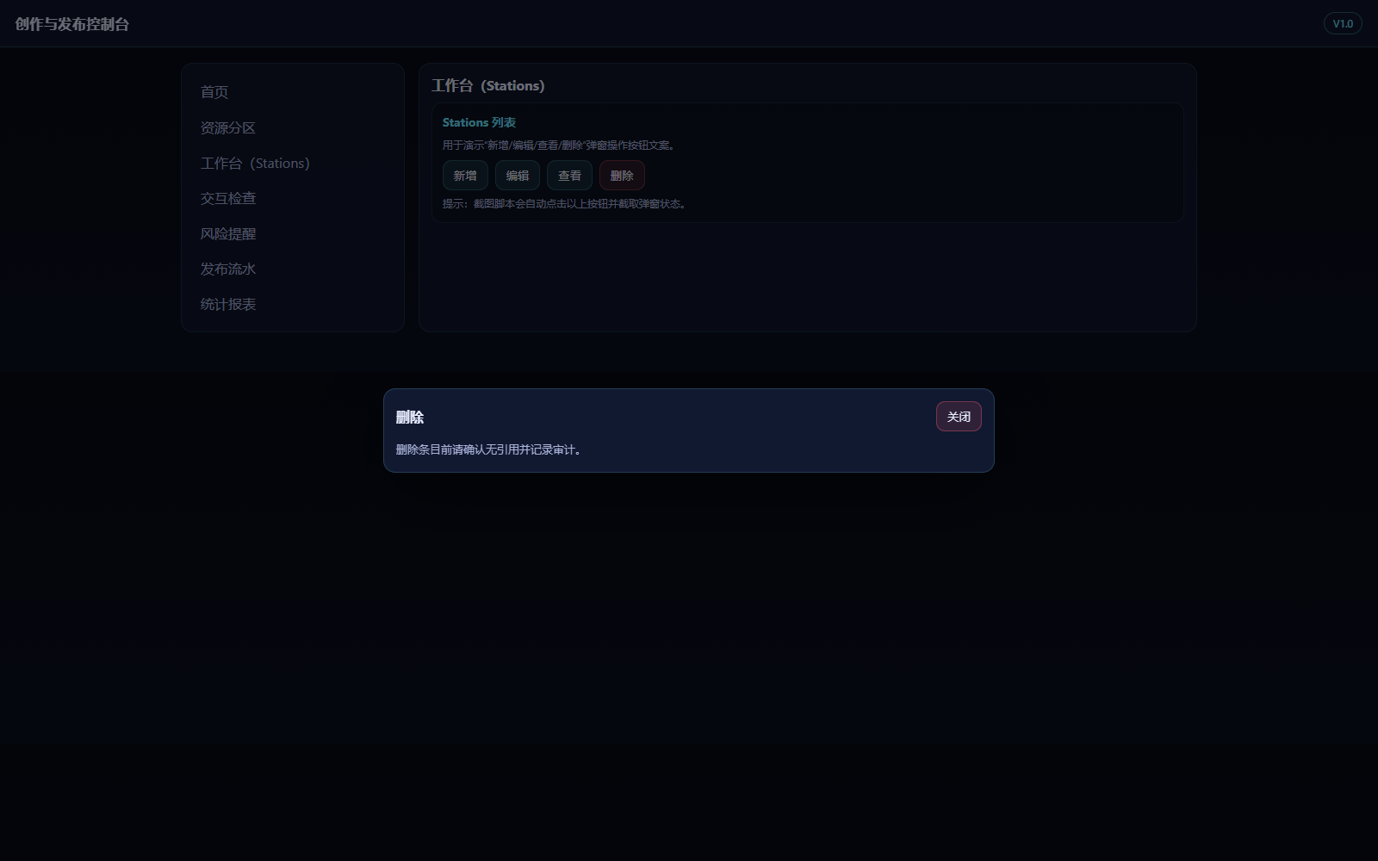
图3-2d Stations 删除弹窗。展示弹窗标题“删除”与提示内容。

交互检查（Inspections）

4.3.1 页面访问
- 在左侧导航点击“交互检查”。
- 页面跳转到 #inspections，展示模块标题与说明。
- 该模块用于后续扩展为“交互规则一致性检查、循环链路提示、缺失参数提示”等能力。
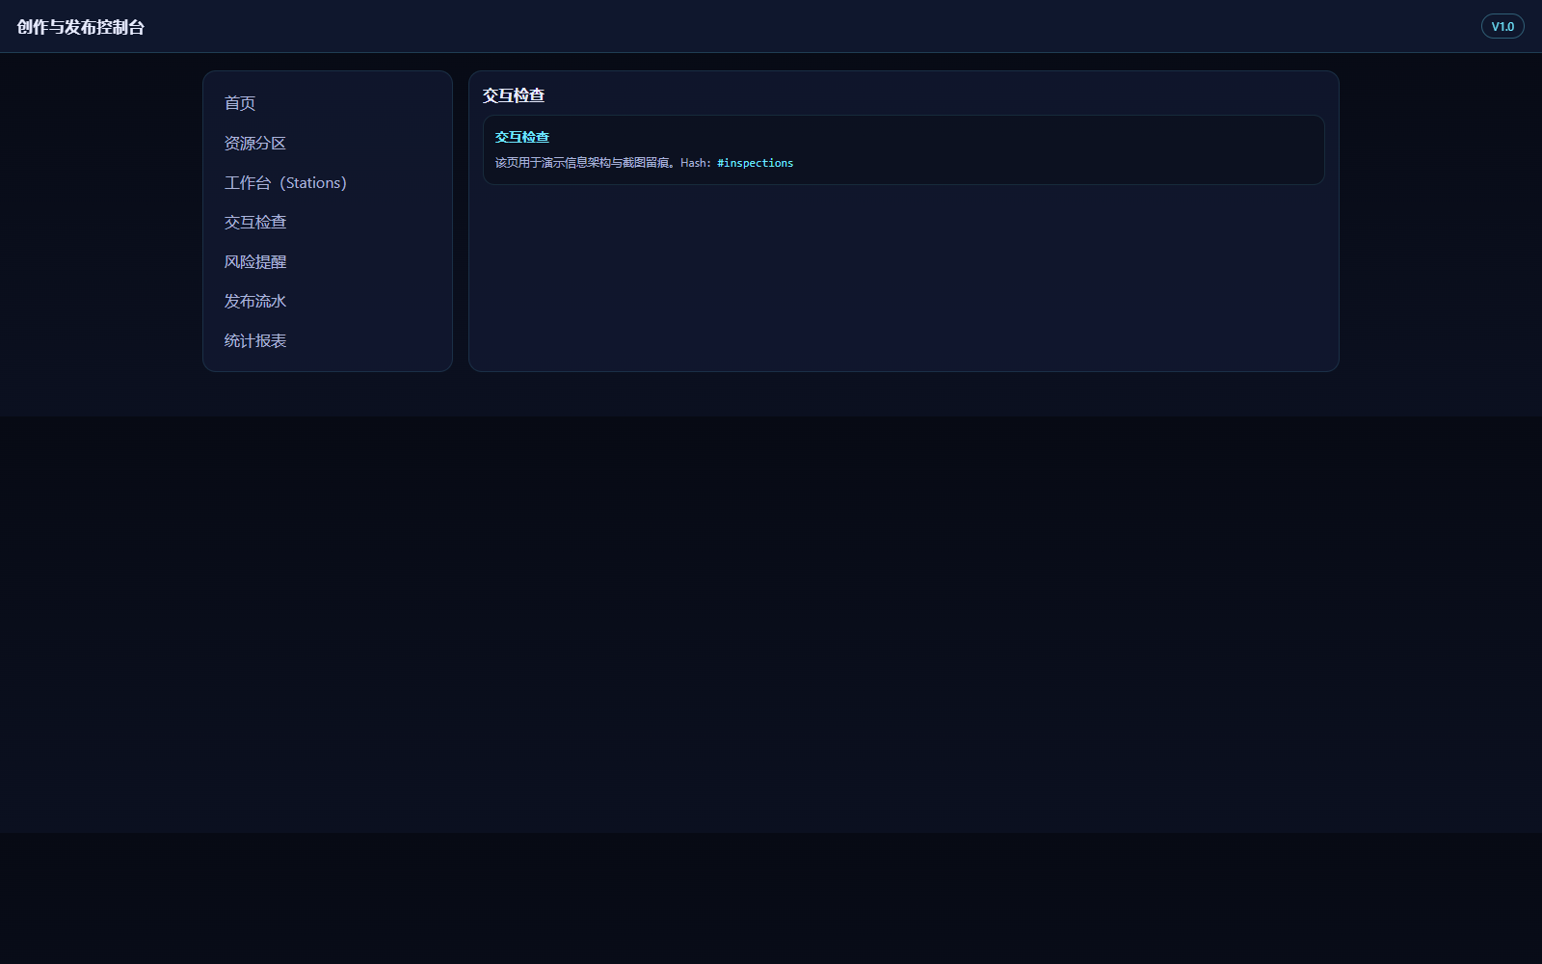
图3-3 交互检查页面。展示模块标题与页面主体区域。

风险提醒（Alerts）

4.4.1 页面访问
- 在左侧导航点击“风险提醒”。
- 页面跳转到 #alerts，展示模块标题与说明。
- 该模块用于后续扩展为“资源缺失、依赖不完整、版本冻结前检查”等提醒项列表。
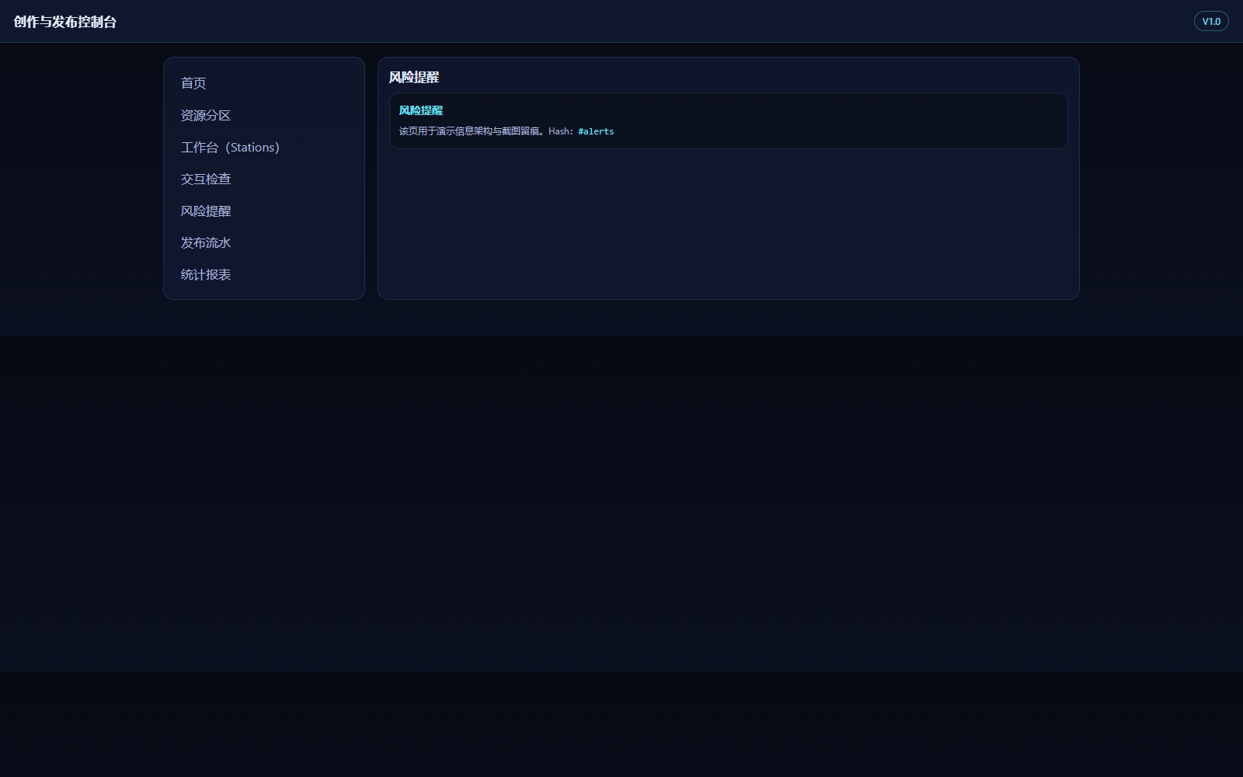
图3-4 风险提醒页面。展示模块标题与页面主体区域。

发布流水（Irrigation）

4.5.1 页面访问
- 在左侧导航点击“发布流水”。
- 页面跳转到 #irrigation，展示模块标题与说明。
- 该模块用于后续扩展为“版本发布记录、渠道、导出目录、回滚原因”等留痕信息。
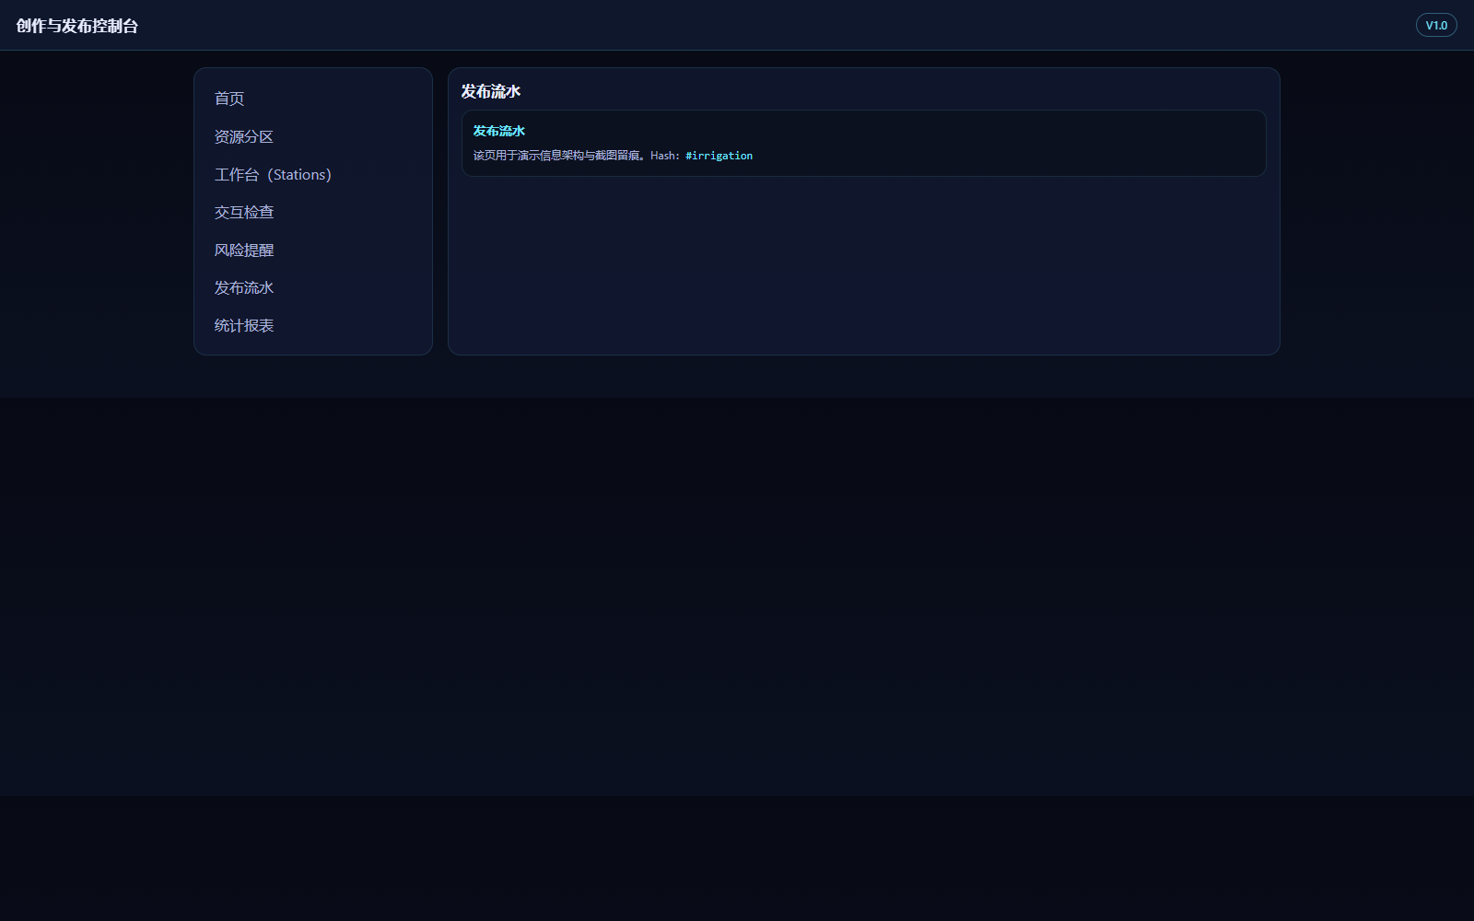
图3-5 发布流水页面。展示模块标题与页面主体区域。

统计报表（Reports）

4.6.1 页面访问
- 在左侧导航点击“统计报表”。
- 页面跳转到 #reports，展示模块标题与说明。
- 该模块用于后续扩展为“资源数量、交互数量、发布次数、验收完成度”等统计指标。
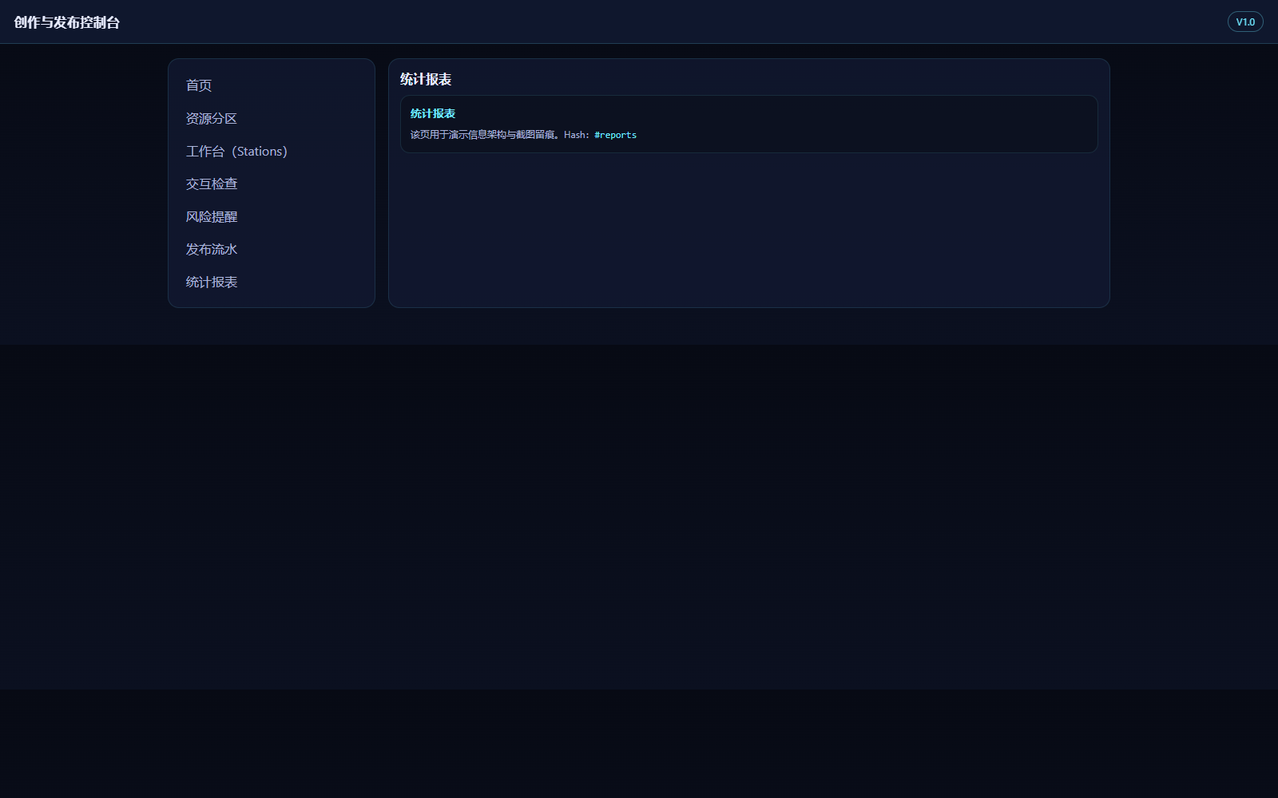
图3-6 统计报表页面。展示模块标题与页面主体区域。

页面元素与交互规则（可视化口径）
为保证后续扩展时界面与文档一致，本节给出本系统在“创作与发布控制台”风格下的页面元素与交互口径说明。该口径用于指导 UI 文案、按钮层级、提示语与交互反馈方式的统一，避免出现同一类操作在不同页面用不同按钮文字或不同反馈风格，从而影响截图一致性与审计可读性。

4.7.1 按钮与动作层级
- 主按钮：用于关键推进动作（如“登录”“新增”“保存”“发布”），颜色与对比度应明显。
- 次按钮：用于非关键动作（如“查看详情”“返回”），不应抢占视觉注意力。
- 危险按钮：用于不可逆操作（如“删除”“回滚发布”），必须使用明显区分的颜色并附带确认提示。
按钮文案规则：
- 文案使用动词开头，长度不超过 6 个汉字。
- 同一动作跨页面保持一致：新增/编辑/查看/删除四类动作不使用同义替换词。
- 危险动作必须在按钮附近给出风险提示文字或二次确认入口。

4.7.2 交互与确认提示规则
本版本 Stations 页面已体现弹窗交互。后续扩展真实业务时，建议遵循如下规则：
- 新增/编辑：弹窗包含必填项标识与校验提示，提交后给出成功提示并刷新列表。
- 查看：弹窗展示只读信息，支持复制关键字段（如版本号、资源哈希）用于沟通。
- 删除：弹窗展示确认提示与影响范围（是否存在引用），必须二次确认，并写入审计日志。
注意：文档中“弹窗/确认提示”的文字描述必须与截图一致，避免出现“描述了确认但截图无确认”的不一致问题。

4.7.3 导航与页面跳转规则
- 左侧导航点击后，主内容区标题必须与导航项一致，便于截图与阅读对齐。
- 页面刷新或直接访问 hash（如 /#stations）时，应保持登录态或给出明确提示，避免进入空白页。
- 需要跨页面的操作（如从资源分区跳转到发布流水）应在手册中记录“起点—动作—终点—状态变化”，用于验收追溯。

五、端到端操作流程演示

业务流程主线（示例）
- 登录系统进入首页。
- 从左侧导航依次进入：资源分区 → Stations → 交互检查 → 风险提醒 → 发布流水 → 统计报表。
- 在 Stations 页面分别点击“新增/编辑/查看/删除”，观察弹窗是否正常显示与关闭。
- 返回首页，完成一次端到端页面访问与关键交互留痕。

页面跳转与状态变化追踪
- 起点页面：登录页（图1-1）
- 操作动作：点击“登录”
- 目标页面：首页（图2-1）
- 状态变化：左侧导航出现；可进入模块页面并触发弹窗交互

操作要点与字段口径（用于扩展与验收）
本节用于说明在后续补齐“资源/场景/交互/版本/发布”真实数据功能时，界面与接口字段建议遵循的口径。该说明不等同于已实现功能承诺，仅作为验收记录中对“字段含义与边界”的统一约定，避免后续扩展时出现同名字段含义不一致的问题。

5.3.1 资源条目（Asset）建议字段
- type：资源类型（model/texture/audio/video/ui）。用于决定预览方式与导出策略。
- filename：原始文件名。用于追溯来源与定位原始素材。
- sha256：文件哈希。用于去重与交付一致性校验（同一版本导出清单必须稳定）。
- tags：标签集合。用于按场景、用途、版本、来源进行分类检索。
- meta_json：元数据（可选）。例如时长、分辨率、纹理尺寸、面数等信息。
验收关注点：
- 新增资源后，列表中应出现该条目，且 sha256/size 等字段一致。
- 编辑资源说明/标签后，列表刷新应可见变更。
- 删除资源前若存在引用关系，应给出提示并要求二次确认。

5.3.2 场景节点（SceneNode）建议字段
- node_type：节点类型（容器/道具/UI/音源/触发器容器）。用于决定可编辑属性集合。
- transform_json：位置/旋转/缩放（或占位结构）。用于与运行端坐标系统对接。
- asset_ref_id：资源引用 id。用于建立“节点—资源”依赖关系。
- props_json：节点扩展属性。例如可交互标记、提示文案、碰撞体参数等。
验收关注点：
- 新增节点后，树结构应正确更新，且支持拖拽排序或上移/下移。
- 编辑节点名称与类型后，属性面板应同步更新。
- 删除节点前若存在子节点或交互引用，应提示风险并要求确认。

5.3.3 交互规则（InteractionGraph）建议字段
交互规则建议采用“事件—条件—动作”结构，便于导出为 JSON 并由运行端适配：
- 事件：进入区域、点击、凝视、手势、语音命令、时间到达、变量变化
- 条件：变量判断、权限判断、资源就绪、冷却时间
- 动作：播放动画/音频、切换场景、显示 UI、写入变量、触发导出
验收关注点：
- 新增规则后可在列表中检索到，且可启用/禁用。
- 编辑规则后，预览摘要应能提示缺失参数或潜在循环链路。
- 删除规则前应提示其引用范围，避免误删导致版本不可用。

5.3.4 版本与发布（Version/Publish）建议字段
- 版本号：如 V1.0.0、V1.0.1，用于冻结一次可交付快照。
- 资源清单：每次冻结版本必须记录资源列表与哈希，保证“同版本同清单”。
- 发布记录：记录版本、渠道、说明、导出目录，支持回滚与原因说明。
验收关注点：
- 生成版本后，对比两个版本应能看到资源与交互摘要的差异。
- 发布后应出现发布记录条目，包含说明与时间戳。
- 回滚发布必须留下回滚原因，并保留历史记录不可篡改。

六、附录

常见问题
- 无法访问页面：检查服务是否启动、端口是否占用、Windows 防火墙是否拦截本地端口。
- 登录后无法跳转：刷新页面后重试；若问题持续，检查浏览器是否禁用本地存储。
- 弹窗无法显示：确认 Stations 页面按钮区域可见；若仍异常，检查前端脚本是否被浏览器插件拦截。

版本信息
- 软件全称：VR多模态交互媒介内容创作与发布系统
- 版本号：V1.0
- 文档版本：V1.0
- 更新日期：2026-05-30

服务可用性验证
用途：用于确认 API 服务正常运行，为截图采集与材料生成提供前置保障。
操作步骤：
- 访问 127.0.0.1:8010/health。
- 返回 {"status":"ok"} 表示服务可用。
代码定位证据：apps/api/main.py /health def health

交互说明补充（交互与确认）
为保证截图与手册描述一致，本版本 Stations 页面提供四类操作入口，其行为均以弹窗形式展示说明文本。实际业务接入真实数据后，建议保留同样的交互模式：
- 新增：弹窗中填写表单字段，提交成功后刷新列表。
- 编辑：弹窗中修改字段，保存后更新列表展示。
- 查看：弹窗中展示详情信息，支持复制关键字段用于沟通。
- 删除：弹窗中展示删除确认提示，要求二次确认并记录审计日志。

交付一致性检查清单（建议）
本清单用于在生成材料与准备交付前进行快速自检，确保“PRD—系统—手册—申请表—源代码文档”之间描述一致，减少因截图、文案或版本号不一致导致的返工。

一、软件全称与版本号：
- 操作手册封面第一行是否为“软件全称 + 空格 + V1.0”
- 页眉是否为“软件全称V1.0”（中间无空格）
- 申请表与源代码文档中是否能提取到同一软件名称与版本号

二、截图与页面一致性：
- 图1-1 是否为登录页，含输入框与登录按钮
- 图2-1 是否为首页，含顶部栏与左侧导航
- 图3-2/3-2a/3-2b/3-2c/3-2d 是否能对应 Stations 页面与四类动作弹窗
- 每张图是否都配有图题文字（“图X-Y 描述”）

三、关键按钮文案一致性：
- 新增/编辑/查看/删除 四类动作在文档与界面中是否一致
- 删除类动作是否在文档中明确说明二次确认与审计要求

四、自动化验证：
- /health 是否返回 {"status":"ok"}
- 测试脚本是否能跑通并输出通过结果

五、源代码文档纯度：
- 源代码文档是否只包含代码流，不夹带行业背景/数据模型等叙述性段落

截图复核要点（清晰度与覆盖面）
为减少材料退回风险，建议在生成 PDF 后按以下要点复核截图质量与覆盖面：
- 清晰度：截图中的页面标题、左侧导航与关键按钮文案应清晰可读，避免缩放导致文字模糊。
- 完整性：截图应尽量包含顶部栏与左侧导航，以证明页面处于系统内部状态而非孤立静态页。
- 覆盖面：至少覆盖登录页、首页、资源分区、Stations 页面与 4 张操作交互截图（新增/编辑/查看/删除）。
- 一致性：图题“图X-Y 描述”必须与对应图片文件名一一对应，避免错图或漏图。
- 交互性：在描述中明确指出“点击按钮后出现弹窗/提示并可关闭返回”，并与截图内容一致。
- 风险点：若删除操作尚未接入真实数据，仍应在描述中说明“未来接入时必须二次确认并记录审计日志”，避免将演示行为误解为最终行为。
补充建议：对同一页面可按不同窗口尺寸各截取一次进行对比（例如 1600×1000 与 1366×768），以确认布局在常见分辨率下不发生遮挡；最终交付时保留其中一套清晰度最高的截图即可。若出现文字过小或对比度不足，可在不改变布局结构的前提下适当增大字体或提高主按钮对比度，然后重新截图，以确保 PDF 阅读与打印效果稳定。

